**МИНИСТЕРСТВО НАУКИ И ВЫСШЕГО ОБРАЗОВАНИЯ РОССИЙСКОЙ ФЕДЕРАЦИИ**

Федеральное государственное бюджетное образовательное учреждение

высшего образования

**«Сибирский государственный университет науки и технологий**

**имени академика М.Ф. Решетнева»**

Институт инженерной экономики

Кафедра информационно-экономических систем

ОТЧЕТ ПО ЛАБОРАТОРНОЙ РАБОТЕ №6

Разработка диаграмм поведения

тема

Руководитель                             И.В. Василенко

подпись, дата инициалы, фамилия

Обучающийся БПЭ21-02, 211510012                                  К.А.Зайферт

номер группы, зачетной книжки подпись, дата инициалы, фамилия

Красноярск 2023

**СОДЕРЖАНИЕ**

ДИАГРАММА АКТИВНОСТЕЙ 3

ДИАГРАММА СОСТОЯНИЯ 4

# **ДИАГРАММА АКТИВНОСТЕЙ**

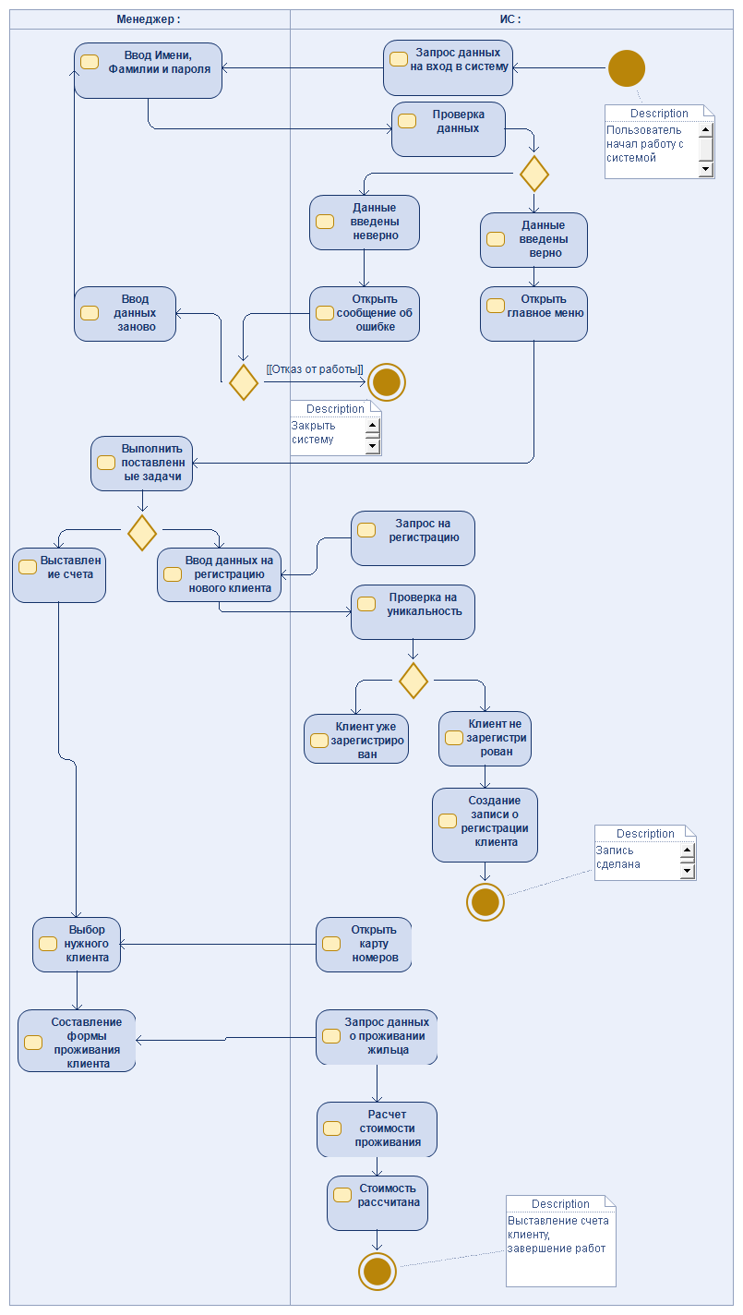

Рисунок 1 – Диаграмма активности входа в систему.

# **ДИАГРАММА СОСТОЯНИЯ**

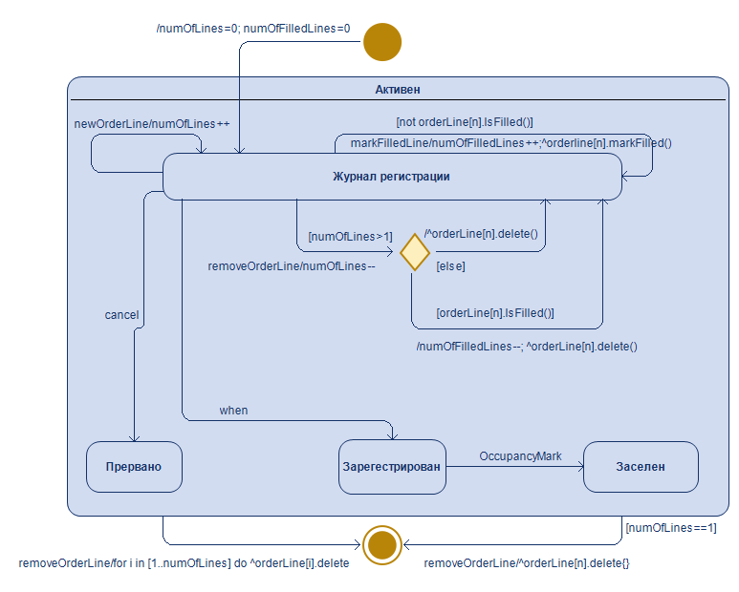

Рисунок 2 – Диаграмма состояния класса «Журнал регистрации».

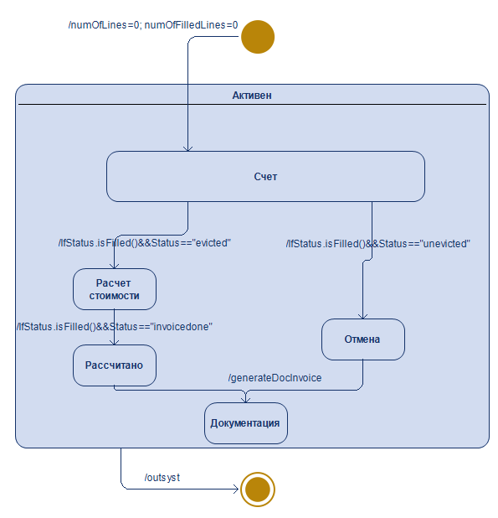

Рисунок 3 – Диаграмма состояния класса «Счет».